Remise en état écologique des revêtements de sol synthétiques
Re-topping : des pistes anciennes resplendissantes
Une possibilité rapide et écologique de faire que les pistes de courses qui ont fait leur temps soient à nouveau comme neuves est de faire un re-topping professionnel du revêtement synthétique. Ceci consiste à appliquer une nouvelle couche d’usure sur l’installation existante, sans avoir à extraire ni éliminer l’ancien matériau. Dans sa gamme, Polytan dispose de deux versions de re-topping pouvant être installées sur n’importe quel revêtement existant : le système Rekortan M RT, imperméable à l’eau et enduit sur site, et le système Spurtan WS RT, imperméable à l’eau et structuré. L’un est un revêtement PUR avec des granules en EPDM parsemées, l’autre un revêtement par pulvérisation.
Les pistes de course avec revêtements synthétiques élastiques telles que nous les connaissons sont les seules surfaces acceptées pour les événements concernant l'athlétisme de haut niveau depuis les Jeux Olympique de Mexico en 1968. En raison de leurs propriétés fonctionnelles pour le sport telles que l’augmentation de l’énergie et l’absorption des chocs, elles font généralement partie intégrante des installations sportives modernes, qu’elles soient destinées aux élèves dans les écoles, aux sportifs amateurs ou aux sportifs professionnels.
Fréquence d'utilisation et type de système définissent la durée de vie
La durée de vie d’un revêtement synthétique varie en fonction de la fréquence d’utilisation et du type de système installé. Elle est généralement comprise entre 10 et 30 ans. En principe, une surface enduite ou coulée sur site (également appelée revêtement synthétique solide) résiste bien mieux et dure plus longtemps qu’une surface structurée (aussi appelée surface par pulvérisation ou revêtement par pulvérisation). Étant donné que les revêtements par pulvérisation présentent une couche d’usure plus fine que les produits revêtus ou coulés sur site, ils s’usent plus vite, par exemple à cause des chaussures à crampons. Outre l’abrasion, les pistes de course durcissent au cours du temps et deviennent fragiles – un processus de vieillissement des revêtements synthétiques qui se produit relativement vite avec les bandes préfabriquées. La gamme de Polytan comprend uniquement des revêtements synthétiques qui sont installés sur site sous forme liquide et qui s’adaptent ainsi de manière optimale aux conditions locales.
L’état de l’ancien revêtement est décisif
La nécessité d’un re-topping dépend de l’état de la piste existante. Celui-ci est déterminé au cours d’un procédé de vérification défini, dans lequel les valeurs comme l’absorption des chocs et la résistance à la traction sont passées à la loupe, tout comme l’homogénéité de la surface et l’état général de la couche de base. Si, après le nouveau revêtement, la piste de course doit être certifiée comme répondant aux exigences imposées par l’IAAF (Association internationale des fédérations d'athlétisme) pour les championnats internationaux, la vérification est bien plus intensive que si l’objectif est juste de redonner un coup de jeune. Pour un re-topping réussi, peu importe quelle méthode de construction avait été utilisée pour l’installation initiale, qu’il s’agissait d’une pose sur site ou de bandes préfabriquées, ou qui était le fabricant d’origine. Seul l’état détermine les frais de remise en état.
Si la couche de base est adaptée pour un re-topping, l’ancienne surface est d’abord nettoyée minutieusement et tous les endroits détériorés sont corrigés. L’étape suivante consiste, si nécessaire, à adapter les équipements de sport existants, tels que le bac à sable pour le saut en longueur, au niveau supérieur de la future surface. La troisième et dernière étape est le re-topping lui-même : une nouvelle couche d’usure sans jointure au choix sous forme de revêtement PUR avec des granules en EPDM parsemées ou de revêtement par pulvérisation est appliquée sur l’ancienne surface. Une fois durcie, la piste de course rénovée ne présente aucune différence avec une nouvelle installation.
Avec les systèmes de re-topping Rekortan M RT (revêtement PUR) et Spurtan WS RT (revêtement par pulvérisation) de Polytan, il est possible de réaliser des pistes perméables ou imperméables à l’eau. Les deux solutions de remise en état disposent de surfaces structurées, sont adaptées aux crampons et offrent ainsi la meilleure base possible pour des applications professionnelles.
Pour en savoir plus, consulter le site www.poytan.de
Crédits photographiques : (Photos. Toutes : Ben Wiesenfarth / Polytan GmbH)
Avant : Après :
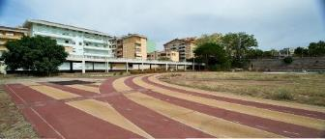 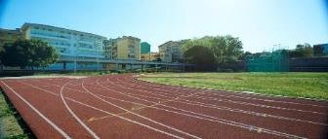
Polytan_Sassari_01_before.jpg Polytan_Sassari_01_after.jpg
Avant : Après :
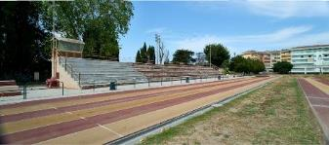 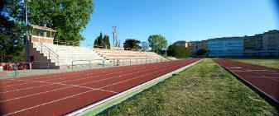
Polytan_Sassari_02_before.jpg Polytan_Sassari_02_after.jpg
Le Stadio dei Pini « Tonino Siddi » à Sassari, en Sardaigne, a reçu ce printemps un re-topping de Polytan. Le Rekortan M RT de Polytan, système imperméable à l’eau et enduit sur site, a été installé sur le revêtement synthétique posé à l’origine en tant que tapis préfabriqué.

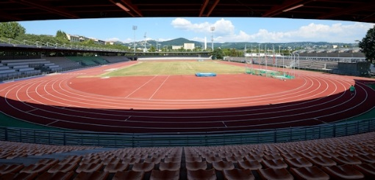 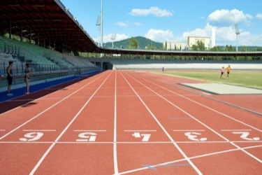
Polytan_Florenz_01.jpg Polytan_Florenz_02.jpg
L’ancien revêtement synthétique fait d’un tapis préfabriqué dans le Stadio Luigi Ridolf à Florence avait fait son temps et a reçu en juin 2016 un re-topping professionnel de Polytan. Pour le nouveau revêtement, le choix s’est porté sur le système enduit sur site Rekortan M RT, lequel a été adapté pour répondre aux conditions locales.
Polytan GmbH :
Faire le meilleur revêtement au service des exploits sportifs, tel est l'idéal que poursuit Polytan depuis 1969. En gardant en permanence l'œil sur les dernières découvertes dans le champ de la médecine du sport, le spécialiste en revêtements pour sports d'extérieur n'a de cesse de perfectionner ses systèmes de revêtements synthétiques et de gazon synthétique. Aujourd'hui, les terrains en gazon synthétique ont non seulement des propriétés semblables à celles de l’herbe naturelle, mais ils offrent aussi d'excellentes qualités de jeu. La gamme des revêtements synthétiques de qualité supérieure va des revêtements amortissants et absorbeurs de chocs aux revêtements pour piste de vitesse, en passant par les terrains tout temps polyvalents. Outre le développement, la fabrication et la pose de ses propres revêtements sportifs, la gamme de services fournie par Polytan comprend aussi le marquage des lignes, les réparations, le nettoyage et l'entretien. Tous les produits répondent aux normes nationales et internationales actuellement en vigueur et sont dûment certifiés par les fédérations sportives internationales telles que la FIFA, le FIH, le World Rugby et l'IAAF.

Coordonnées de l’agence :
Seifert PR GmbH (GPRA)
Barbara Mäurle
Zettachring 2a
70567 Stuttgart
0711 / 77918-26
barbara.maeurle@seifert-pr.de

Coordonnées de la société :
Polytan GmbH
Tobias Müller
Gewerbering 3
86666 Burgheim
08432 / 8771
tobias.mueller@polytan.com

